УЧТЕНО МНЕНИЕ  Уполномоченный по охране труда со стороны трудового коллектива  _____________  « ____ » _______________ 2019 г. |  | УТВЕРЖДАЮ:  Директор  «____________»  ________________  « ____ » _______________ 2019 г.

Производственная инструкция ПИ №_____-_____

Производственная инструкция для машиниста крана по безопасной эксплуатации мостовых и козловых кранов

2019г.
Настоящая инструкция разработана на основе РД 10-103-95 Типовой инструкции для крановщиков (машинистов) по безопасной эксплуатации мостовых и козловых кранов, Правил безопасности опасных производственных объектов, на которых используются подъемные сооружения, и предназначена для машинистов мостовых и козловых кранов.

1. Общие положения

1.1. Краны, у которых несущие элементы конструкции опираются на крановый путь при помощи двух опорных стоек, называются козловыми, а краны, у которых несущие элементы опираются непосредственно на крановый путь, - мостовыми.
1.2. Мостовые и козловые краны применяются для ведения погрузочно-разгрузочных работ, монтажа, демонтажа и ремонта оборудования, а также используются в технологических процессах производства для перемещения грузов.
1.3. Основными причинами аварий и несчастных случаев при эксплуатации мостовых и козловых кранов являются:
- неисправность тормозов, концевых выключателей механизмов подъема груза, передвижения крана и тележки, блокировки двери кабины и люка для выхода на мост крана;
- обрыв грузовых канатов;
- разрушение металлоконструкций (опор, пролетных балок, тележек и т.д.);
- неисправность кранового пути и тупиковых упоров;
- угон крана ветром;
- управление краном необученными рабочими;
- неисправность электрооборудования и травмирование работающего электрическим током;
- несоблюдение марочной системы при работе на мостовых кранах;
- отсутствие или неисправность ограждений площадок и вращающихся частей;
- несоблюдение мер безопасности, указанных в наряде-допуске, при выполнении работ на крановых путях и проходных галереях;
- неисправность канатов, грузозахватных органов и съемных грузозахватных приспособлений;
- подъем груза при наклонном положении канатов;
- неправильная строповка грузов, перегруз или переполнение тары;
- нахождение людей в полувагонах и на других транспортных средствах при их погрузке и разгрузке;
- несоблюдение порядка и габаритов складирования грузов;
- нахождение людей в зоне действия магнитных и грейферных кранов и под перемещаемым грузом.
1.4. Безопасная эксплуатация мостовых и козловых кранов зависит от умелых и правильных действий крановщика (машиниста), имеющего соответствующую квалификацию.

2. Общие требования

2.1. Для управления кранами и их обслуживания распорядительным актом руководителя предприятия назначаются обученные и аттестованные крановщики не моложе 18 лет, имеющие соответствующую квалификацию, прошедшие медицинский осмотр и не имеющие противопоказаний к работе.
2.2. Крановщики мостовых и козловых кранов должны иметь квалификационную группу по электробезопасности не ниже II.
2.3. Во время работы крановщики должны иметь при себе удостоверение.
2.4. Перед допуском к самостоятельной работе крановщик должен пройти стажировку на кране, на котором он будет работать.
2.5. Повторная проверка знаний крановщиков должна проводиться:
- периодически (не реже одного раза в 12 мес.);
- при переходе на работу на другое предприятие;
- по требованию инспектора Ростехнадзора или специалиста, ответственного за осуществление производственного контроля при эксплуатации ПС.
2.6. Повторная проверка знаний проводится комиссией предприятия в объеме производственной инструкции для крановщиков.
2.7. Крановщик должен знать:
- устройство крана, устройство и назначение механизмов и приборов безопасности, кинематическую и электрическую схемы крана, его параметры и технические характеристики;
- производственные инструкции для крановщиков и стропальщиков;
- руководство по эксплуатации крана;
- содержание и порядок ведения вахтенного журнала;
- порядок применения марочной системы при эксплуатации мостовых кранов;
- основные требования Правил устройства электроустановок и Правил эксплуатации электроустановок потребителей в части, касающейся профессии крановщика;
- действующую на предприятии систему выдачи нарядов-допусков;
- сроки и результаты проведенных технических освидетельствований, технических обслуживаний и ремонтов;
- сроки и результаты проведенных слесарями и электромонтерами периодических осмотров;
- проекты производства работ, технологические карты складирования грузов, технологию погрузочно-разгрузочных работ и другие регламенты по безопасности;
- безопасные способы строповки и зацепки грузов;
- порядок перемещения и складирования грузов;
- порядок безопасного выхода из кабины при вынужденной остановке мостового крана не у посадочной площадки;
- установленный на предприятии порядок обмена сигналами со стропальщиком (приложение 1);
- требования, предъявляемые к крановым путям;
- требования, предъявляемые к канатам, съемным грузозахватным приспособлениям и таре, и нормы их браковки;
- ассортимент и назначение смазочных материалов и периодичность смазки узлов и деталей крана;
- приемы освобождения от действия электрического тока человека, попавшего под напряжение, и способы оказания первой помощи;
- местонахождение и устройство средств пожаротушения и порядок их применения;
- специалистов, ответственных за содержание ПС в работоспособном состоянии, специалистов, ответственных за безопасное производство работ с применением ПС, слесарей, электромонтеров, стропальщиков и наладчиков приборов безопасности.
2.8. Крановщик должен владеть навыками по управлению краном и его обслуживанию.
2.9. По части содержания кранов в исправном состоянии крановщик должен выполнять указания специалиста, ответственного за содержание ПС в работоспособном состоянии, а по части производства работ - специалиста, ответственного за безопасное производство работ с применением ПС.
2.10. Крановщик должен координировать работу стропальщика и следить за действиями прикрепленного к нему стажера, не допуская при этом нарушения производственных инструкций.

3. Обязанности крановщика перед началом работы

3.1. До начала работы крановщик должен ознакомиться с ППР и ТК (под роспись), с записями в вахтенном журнале, произвести приемку крана, убедиться в исправности всех механизмов, металлоконструкций, узлов и других частей крана, а также кранового пути.
При этом крановщик должен:
- получить ключ-марку на управление мостовым краном в установленном на предприятии порядке;
- соблюдать меры безопасности при входе в кабину крана, пользуясь стационарными лестницами, посадочными площадками или проходными галереями;
- входить в кабину крана вместе с помощником, стажером, учеником (при наличии таковых) и производить прием смены;
- осмотреть механизмы крана, их крепление и тормоза, а также ходовую часть и противоугонные захваты;
- проверить наличие и исправность ограждений механизмов и наличие в кабине диэлектрических ковриков;
- проверить, смазаны ли передачи, подшипники и канаты, а также в каком состоянии находятся смазочные приспособления и сальники;
- осмотреть в доступных местах металлоконструкции крана, сварные, заклепочные и болтовые соединения;
- проверить состояние канатов и их крепление на барабанах и в других местах;
- осмотреть крюк, его крепление в обойме и замыкающее устройство на нем или другой сменный грузозахватный орган, установленный вместо крюка;
- проверить наличие блокировок, приборов и устройств безопасности на кране;
- проверить исправность освещения крана и рабочей зоны;
- провести ежесменный осмотр состояния рельсовых путей (визуальный осмотр состояние пути, путевого оборудования и несущих строительных конструкций);
- осмотреть электродвигатели в доступных местах, троллеи или гибкий токоподводящий кабель, токоприемники, панели управления, защитное заземление, проверить, закрыты ли на запор двери шкафов защитных панелей, главных рубильников, панелей магнита и люки площадок для обслуживания главных токоприемников;
- проверить наличие проходов шириной не менее 700 мм между козловым краном и штабелями грузов и другими сооружениями на всем протяжении кранового пути;
- проверить наличие закрытых калиток и предупредительных плакатов в местах выхода на галереи.
3.2. Крановщик должен совместно со стропальщиком проверить исправность съемных грузозахватных приспособлений и тары, их соответствие массе и характеру груза, наличие на них клейм или бирок с указанием грузоподъемности, даты испытания и номера.
3.3. При приемке работающего крана его осмотр должен производиться совместно с крановщиком, сдающим смену. Для осмотра крана его владелец обязан выделить крановщику необходимое время.
3.4. Осмотр крана должен осуществляться только при неработающих механизмах и отключенном рубильнике в кабине крановщика, осмотр токоподводящего кабеля - при отключенном рубильнике, подающем напряжение на кран.
3.5. При осмотре крана в случае необходимости крановщик должен пользоваться переносной лампой напряжением не выше 12 В.
3.6. После осмотра крана для его опробования крановщик должен включить рубильник и контактный замок защитной панели. Предварительно следует убедиться в том, что на кране никого нет, а штурвалы и рукоятки всех контроллеров находятся в нулевом положении. При отсутствии ключа-марки от контактного замка кран не должен быть включен. Об отсутствии ключа-марки необходимо поставить в известность специалиста, ответственного за содержание ПС в работоспособном состоянии, а в его отсутствие - лицо, ответственное за выдачу ключей-марок.
3.7. Перед пуском крана в работу крановщик обязан опробовать вхолостую все механизмы крана и проверить при этом исправность действия:
- механизмов крана и электрической аппаратуры;
- тормозов механизмов подъема и передвижения;
- блокировок, сигнального прибора, приборов и устройств безопасности, имеющихся на кране. По результатам проверки с указанием фактического расстояния должна быть сделана запись в вахтенном журнале;
- нулевой блокировки магнитных контроллеров;
- аварийного выключателя и контактного замка с ключом-маркой.
3.8. При обнаружении во время осмотра и опробования крана неисправностей, препятствующих безопасной работе, и невозможности их устранения своими силами крановщик, не приступая к работе, должен произвести запись в вахтенном журнале и поставить в известность специалиста, ответственное за безопасное производство работ с применением ПС, и специалиста, ответственного за содержание ПС в работоспособном состоянии.
3.9. Крановщик не должен приступать к работе, если:
- имеются трещины или деформации в металлоконструкции крана, ослаблены болтовые или заклепочные соединения;
- повреждены или отсутствуют зажимы крепления канатов или ослаблены их болты;
- грузовой канат имеет число обрывов проволок или износ, превышающий установленную руководством по эксплуатации крана норму, а также оборванную прядь или местное повреждение;
- механизмы подъема груза, передвижения крана или тележки имеют дефекты;
- детали тормозов или механизмов крана имеют повреждения;
- износ крюка в зеве превышает 10 % от первоначальной высоты сечения, неисправно устройство, замыкающее зев крюка, нарушено крепление крюка в обойме;
- неисправны или отсутствуют блокировки, звуковой сигнальный прибор, концевые выключатели механизмов подъема груза, передвижения крана или тележки;
- повреждены канатные блоки или полиспасты;
- грузовой крюк или блоки не вращаются;
- отсутствуют ограждения механизмов или неизолированных токоведущих частей электрооборудования, а также отсутствует или повреждено заземление;
- неисправны крановые пути;
- повреждены или отсутствуют противоугонные устройства;
- истекли сроки технического освидетельствования, ремонта, технического обслуживания и профилактического осмотра.
3.10. Для устранения неисправностей электрооборудования, подключения крана к источнику электропитания, замены плавких предохранителей, подключения отопительных приборов крановщик должен вызвать электромонтера. Крановщику выполнять эти работы запрещается.
3.11. Крановщик должен проверить наличие удостоверения на право строповки грузов у стропальщика, впервые приступающего к работе с ним. Если для строповки грузов выделены рабочие, не имеющие удостоверения стропальщика, крановщик не должен приступать к работе.
3.12. Крановщик должен убедиться в достаточной освещенности рабочей площадки в зоне действия крана. При недостаточном освещении, сильном снегопаде или тумане крановщик, не приступая к работе, должен сообщить об этом специалисту, ответственному за безопасное производство работ с применением ПС.
3.13. Произведя приемку крана, крановщик должен сделать соответствующую запись в вахтенном журнале о результатах осмотра и опробования крана и после получения задания и разрешения на работу от специалиста, ответственного за безопасное производство работ с применением ПС, приступить к работе.

4. Обязанности крановщика во время работы

4.1. При работе грузоподъемного крана крановщик должен руководствоваться требованиями и указаниями, изложенными в руководстве по эксплуатации крана, производственной инструкции, проектом производства работ или технологической картой.
4.2. Во время работы крана крановщик не должен отвлекаться от своих прямых обязанностей, а также производить чистку, смазку и ремонт механизмов.
4.3. Крановщик не должен допускать посторонних лиц на кран, а также передавать кому бы то ни было управление краном без разрешения специалиста, ответственного за содержание ПС в работоспособном состоянии.
4.4. Подниматься на кран и спускаться с него во время работы механизмов подъема или передвижения крана или тележки не разрешается.
4.5. При внезапном прекращении электропитания или остановке крана по другим причинам крановщик должен поставить штурвалы или рукоятки контроллеров в нулевое положение и выключить рубильник в кабине. Если груз остался в поднятом положении, крановщик обязан через стропальщика или других рабочих вызвать специалиста, ответственного за безопасное производство работ с применением ПС, и в его присутствии опустить груз путем ручного растормаживания.
4.6. Если в работе механизмов подъема или передвижения крана или тележки был перерыв (остановка), то перед их включением крановщик должен подать предупредительный звуковой сигнал.
4.7. Прежде чем включить в работу любой из механизмов, крановщик обязан убедиться в том, что в зоне работы крана нет посторонних людей.
4.8. Включение и остановку механизмов крана крановщик должен производить плавно, без рывков. Быстрое опускание груза, а также его спуск путем принудительного растормаживания запрещается.
4.9. Крановщик не должен производить перевод с прямого хода на обратный до полной остановки механизмов, за исключением тех случаев, когда необходимо предотвратить аварию или несчастный случай.
4.10. Крановщик должен снижать скорость перед подходом крана к концевым выключателям или отключающим их устройствам. Использование концевых выключателей в качестве рабочих органов отключения механизмов не разрешается.
4.11. Крановщику запрещается выводить из действия приборы безопасности (заклинивать контакторы, отключать ограничители высоты подъема, электрическую защиту и т.п.), а также производить работу краном при их неисправности.
4.12. При любом временном уходе с крана крановщик должен отключить вводной рубильник, вынуть ключ-марку из защитной панели мостового крана и взять его с собой, а дверь кабины козлового крана запереть на замок.
4.13. Крановщик должен быть уведомлен записью в вахтенном журнале о допуске персонала (рабочих) на крановые пути и проходные галереи мостовых кранов для производства ремонтных или других работ по наряду-допуску, определяющему условия безопасного производства работ.
4.14. Перед выходом ремонтного персонала на галерею мостового крана, у которого рельсы грузовой тележки расположены на уровне настила галереи, крановщик должен установить тележку в непосредственной близости от выхода из кабины на настил.
4.15. При работе мостовых кранов, установленных в несколько ярусов, крановщик должен осуществлять проезд верхнего крана над кранами, расположенными ниже, только без груза, с крюком, поднятым в верхнее рабочее положение.
4.16. Если кран оснащен специальным грузозахватным органом (магнитом, грейфером, захватами, клещами разных видов и т.п.), крановщик перед подъемом груза должен убедиться в том, что груз надежно захвачен грузозахватным органом.
4.17. Совместную работу по перемещению груза двумя или несколькими кранами крановщики должны производить лишь в отдельных случаях и осуществлять в соответствии с проектом производства работ или технологической картой, в которых должны быть приведены схемы строповки и перемещения груза с указанием последовательности выполнения операций и положения кранов, а также другие указания по безопасному перемещению груза.
4.18. При производстве работ крановщик должен руководствоваться следующими правилами:
- включать механизмы крана можно только по сигналу стропальщика. Сигнал «Стоп» крановщик обязан выполнять независимо от того, кто его подает;
- перед подъемом или опусканием груза следует предупредить стропальщика и всех находящихся на месте ведения работ о необходимости уйти из зоны перемещения груза и зоны возможного падения груза. Перемещение груза можно производить только при отсутствии людей в зоне работы крана.;
- при загрузке вагонеток, автомашин и прицепов, железнодорожных полувагонов, платформ и других транспортных средств поднимать и опускать груз разрешается только при отсутствии людей на транспортных средствах;
- крюк подъемного механизма следует устанавливать над грузом так, чтобы при подъеме груза исключить наклонное положение грузового каната;
- при подъеме груза необходимо предварительно поднять его на высоту не более 200-500 мм, чтобы убедиться в правильности строповки, надежности крепления груза и исправности действия тормозов, после чего можно производить его подъем на нужную высоту;
- перемещаемые в горизонтальном направлении грузы или грузозахватные приспособления следует предварительно приподнять на 500 мм выше встречающихся на пути предметов;
- при перемещении груза, находящегося вблизи стены, колонны, штабеля, железнодорожного вагона, автомашины, станка или другого оборудования, следует предварительно убедиться в отсутствии людей между перемещаемым грузом и вагонами, стенами, колоннами и другими сооружениями. Укладку грузов в полувагоны, на платформы и в вагонетки, а также снятие их следует производить, не нарушая равновесие полувагонов, вагонеток и платформ;
- мелкоштучные грузы следует перемещать в специально предназначенной для этого таре;
- укладку и разборку груза следует производить равномерно, не нарушая установленные для складирования грузов габариты и не загромождая проходы;
- при одновременном действии нескольких кранов на одном крановом пути во избежание их столкновения крановщики должны соблюдать меры безопасности, изложенные в проекте производства работ или технологической карте;
- при наличии у крана двух механизмов подъема одновременная их работа не разрешается. Крюк неработающего механизма должен быть всегда поднят в верхнее положение;
- перемещение грузов грейфером или магнитом может производиться только при выполнении требований, изложенных в руководстве по эксплуатации крана;
- перемещение груза, масса которого неизвестна, должно производиться только после определения его фактической массы;
- при перемещении длинномерных и крупногабаритных грузов они должны направляться стропальщиком при помощи крюков или оттяжек;
- строповка грузов должна производиться в соответствии с утвержденными схемами строповки. Перемещение груза, на который не разработана схема строповки, должно производиться в присутствии и под руководством специалиста, ответственного за безопасное производство работ с применением ПС;
- при работе крана с крюком, подъемным электромагнитом или грейфером опускание груза, электромагнита или грейфера необходимо производить только двигателем;
- опускать перемещаемый груз разрешается только на предусмотренное проектом производства работ или технологической картой место, где исключается возможность падения, опрокидывания или сползания устанавливаемого груза. На место установки груза должны быть предварительно уложены соответствующей прочности подкладки.
4.19. В процессе работы крана крановщик должен подавать звуковой сигнал в следующих случаях:
- при включении механизмов передвижения крана и тележки, а также при включении механизма подъема, за исключением выполнения технологических операций магнитными, грейферными, стрипперными, клещевыми, грабельными кранами и кранами-перегружателями;
- при приближении крана с грузом к людям, находящимся на пути перемещения груза. Если люди не уходят с пути перемещения груза, крановщик должен остановить кран;
- при приближении крана к другому крану, работающему на том же крановом пути;
- при перемещении груза на малой высоте.
4.20. При производстве работ крановщику запрещается:
- производить погрузку и разгрузку грузов краном при отсутствии утвержденных схем их правильной обвязки и зацепки;
- поднимать и кантовать груз, масса которого превышает грузоподъемность крана;
- подтаскивать груз по земле, рельсам и лагам крюком, грейфером или электромагнитом крана при наклонном положении канатов;
- отрывать крюком груз, засыпанный или примерзший к земле, заложенный другими грузами, закрепленный болтами или залитый бетоном, а также раскачивать груз с целью его отрыва;
- освобождать краном защемленные грузом съемные грузозахватные приспособления (стропы, клещи и т.п.);
- поднимать железобетонные изделия, не имеющие маркировки массы;
- поднимать железобетонные изделия с поврежденными петлями, неправильно застропованный и находящийся в неустойчивом положении груз, а также груз в таре, заполненной выше бортов, кирпич, плитку и другие материалы, уложенные на поддонах без ограждения;
- передвигать краном платформы, полувагоны, тележки и другие транспортные средства;
- поднимать людей или груз с находящимися на нем людьми, а также груз, выравниваемый тяжестью людей или поддерживаемый руками;
- пользоваться концевыми выключателями в качестве рабочих органов для автоматической остановки механизмов крана;
- производить погрузку грузов в автомашины при нахождении водителя или других людей в кабине;
- производить регулировку тормоза механизма подъема при поднятом грузе;
- поднимать баллоны со сжатыми и сжиженными газами, не уложенные в специальные контейнеры;
- оставлять на площадках и механизмах крана инструменты, детали, посторонние предметы и т.п.
4.21. При загрузке и разгрузке полувагонов, при перемещении груза несколькими кранами, при перемещении груза над перекрытиями, под которыми размещены производственные и служебные помещения, где могут находиться люди, при перемещении груза, на который не разработана схема строповки, а также в других случаях, предусмотренных проектами производства работ или технологическими регламентами, крановщик должен производить работы только под непосредственным руководством специалиста, ответственного за безопасное производство работ с применением ПС.

5. Обязанности крановщика в аварийных ситуациях

5.1. При возникновении на кране опасных факторов, которые могут вызвать аварию или несчастный случай (трещины в металлоконструкциях, повреждение каната, поломка осей колес и других элементов, неисправность механизмов, тормозов, электрооборудования и др.), а также при появлении треска, биения, стука, грохота в механизмах крановщик должен немедленно прекратить перемещение груза, подать предупредительный звуковой сигнал, опустить груз на землю (пол, площадку) и выяснить причину аварийной ситуации.
5.2. При возникновении на кране пожара крановщик обязан немедленно прекратить работу, отключить рубильник питающей сети, вызвать пожарную охрану по телефону 101 и приступить к тушению пожара, пользуясь имеющимися на кране средствами пожаротушения.
5.3. При возникновении стихийных природных явлений (ураган, землетрясение и т.п.) крановщик должен прекратить работу, опустить груз на землю, площадку или перекрытие, покинуть кран и уйти в безопасное место.
5.4. При угоне крана ветром крановщик должен принять меры к его остановке в соответствии с указаниями, изложенными в руководстве по эксплуатации крана (применение противовключения и др.), отключить электропитание, покинуть кран и закрепить его всеми имеющимися противоугонными средствами, в том числе с применением специальных башмаков.
5.5. При возникновении угрозы разрушения перекрытий или стен здания, крановых путей или подкрановых балок мостовых кранов крановщик должен немедленно прекратить работу, остановить и обесточить кран и покинуть пределы опасной зоны.
5.7. Если мостовой кран не управляется с помощью контроллеров или не срабатывает любой концевой выключатель, т.е. находится в нерабочем состоянии, крановщик должен:
- немедленно выключить все аппараты управления;
- отключить крановую панель и вводное устройство (с помощью аварийного выключателя (рубильника);
- поставить в известность специалиста, ответственного за содержание ПС в работоспособном состоянии;
- покинуть кран.
5.8. В случае остановки крана не у посадочной площадки и необходимости эвакуации спуск крановщика производится при помощи приставной со стороны выхода из кабины крана либо с помощью устройства для эвакуации крановщика.
5.9. Спуск крановщика с мостового крана производится под непосредственным руководством специалиста, ответственного за безопасное производство работ с применением ПС с обязательным использованием страхующих приспособлений (страховочной привязи, веревки и т.д.).
5.10. Если во время работы крана произошли авария или несчастный случай, крановщик должен немедленно поставить в известность специалиста, ответственного за безопасное производство работ с применением ПС, и обеспечить сохранность обстановки аварии или несчастного случая, если это не представляет опасности для жизни и здоровья людей.
5.11. Обо всех аварийных ситуациях крановщик обязан сделать запись в вахтенном журнале и поставить в известность специалиста, ответственного за содержание ПС в работоспособном состоянии.

6. Обязанности крановщика по окончании работы

6.1. По окончании работы крана крановщик обязан:
- освободить от груза крюк или съемное грузозахватное приспособление;
- поставить кран у посадочной площадки или на место, предназначенное для его стоянки;
- поднять крюк в верхнее положение, а подъемный электромагнит, грейфер или другой грузозахватный орган опустить на землю (пол, площадку) на отведенное для этого место;
- перевести в нулевое положение штурвалы и рукоятки всех контроллеров и командоконтроллеров, отключить главный рубильник (автомат) и вынуть ключ-марку из защитной панели мостовых кранов;
- закрыть на замок кабину крана, работающего на открытом воздухе;
- надежно укрепить кран, работающий на открытом воздухе, всеми устройствами для предотвращения угона ветром;
- записать в вахтенный журнал сведения о выявленных дефектах и неисправностях узлов и элементов крана и сообщить об этом специалисту, ответственному за содержание ПС в работоспособном состоянии.
6.2. При работе крана в несколько смен, крановщик, сдающий смену, должен сообщить своему сменщику обо всех неполадках в работе крана и сделать в вахтенном журнале соответствующую запись.

7. Технический уход за краном

7.1. При техническом уходе за краном крановщик должен выполнять требования, изложенные в руководстве по эксплуатации крана, в том числе:
- содержать механизмы и оборудование крана в чистоте и исправности;
- своевременно производить смазку всех механизмов крана и канатов;
- хранить смазочный и обтирочный материал в закрытой металлической таре, удалять с крана использованный обтирочный материал;
- не оставлять на кране инструменты, спецодежду и другие предметы;
- содержать кабину крана (рабочее место) в чистоте.
7.2. Если при техническом уходе за краном будут выявлены неисправности, крановщик должен сообщить о них специалисту, ответственному за содержание ПС в работоспособном состоянии, и сделать соответствующую запись в вахтенном журнале.
7.3. Во время проведения технического ухода кран должен быть обесточен, рубильник - выключен и заперт на замок.

8. Ответственность

Крановщики мостовых и козловых кранов несут ответственность в соответствии с действующим законодательством за допущенные ими нарушения руководства по эксплуатации крана, производственных инструкций, требований безопасности, изложенных в проектах производства работ, технологических картах, нарядах-допусках и других документах, регламентирующих безопасную эксплуатацию крана.

Разработал:
Специалист, ответственный за осуществление производственного контроля при эксплуатации ПС

Приложение 1
ЗНАКОВАЯ СИГНАЛИЗАЦИЯ
ПРИ ПЕРЕМЕЩЕНИИ ГРУЗОВ С ПРИМЕНЕНИЕМ ПС
(КРОМЕ ПОДЪЕМНИКОВ (ВЫШЕК))
Операция | Рисунок | Сигнал
Поднять груз или грузозахватный орган (грузозахватное приспособление) |  | Прерывистое движение рукой вверх на уровне пояса, ладонь обращена вверх, рука согнута в локте
Опустить груз или грузозахватный орган (грузозахватное приспособление) | 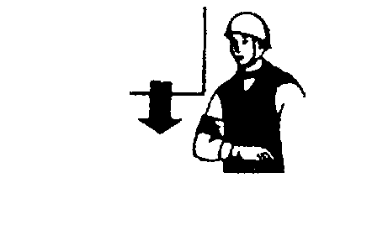 | Прерывистое движение рукой вниз перед грудью, ладонь обращена вниз, рука согнута в локте
Передвинуть ПС | 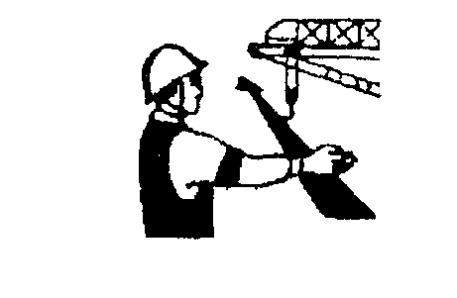 | Движение вытянутой рукой, ладонь обращена в сторону требуемого движения
Передвинуть грузовую тележку ПС | 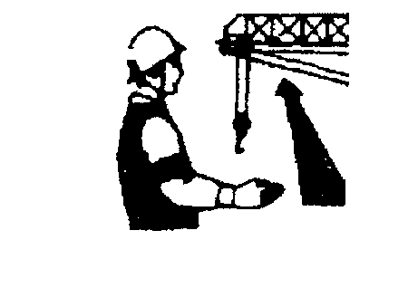 | Движение рукой, согнутой в локте, ладонь обращена в сторону требуемого движения тележки
Повернуть стрелу ПС | 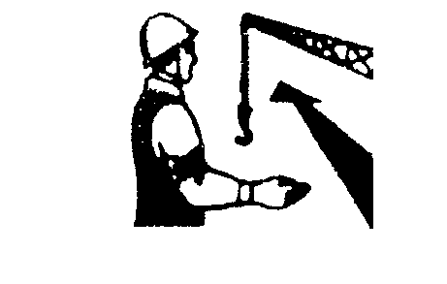 | Движение рукой, согнутой в локте, ладонь обращена в сторону требуемого движения стрелы
Поднять стрелу ПС | 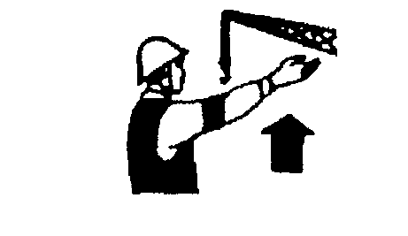 | Движение вверх вытянутой рукой, предварительно опущенной до вертикального положения, ладонь раскрыта
Опустить стрелу ПС | 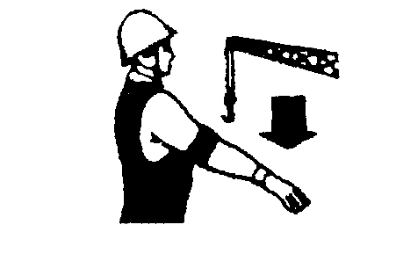 | Движение вниз вытянутой рукой, предварительно поднятой до вертикального положения, ладонь раскрыта
Стоп (прекратить подъем или передвижение) | 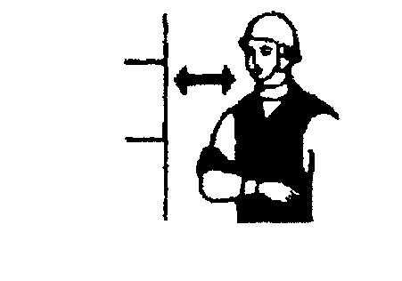 | Резкое движение рукой вправо и влево на уровне пояса, ладонь обращена вниз
Осторожно (применяется перед подачей какого-либо из перечисленных выше сигналов при необходимости незначительного перемещения) | 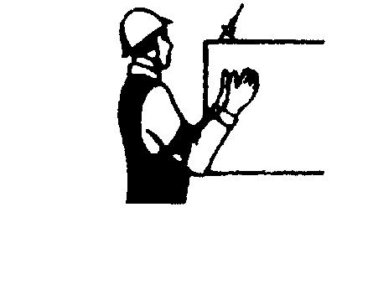 | Кисти рук обращены ладонями одна к другой на небольшом расстоянии, руки при этом подняты вверх

